臺中市立中港高中106學年度第2學期
教育部高中優質化子計畫B-1「On-Line教師增能」計畫
智慧時代的行動創新教學講座研習暨活動成果
執行單位 | 臺中市立中港高中
活動/研習名稱 | 智慧時代的行動創新教學講座/智慧時代的行動創新教學講座5
活動/研習日期 | 107年4月27日 時間12：00 至 14：00
活動/研習地點 | 中港高中圖書館三樓電腦教室
活動/研習講師 | 中港高中 曾榮民組長
參與對象 | OnLine行動教師專業學習社群
參與人數 | 實際參與人數：25人
實  施  成  果 | 活動及研習紀錄：  12：00至13：30  - 中港高中曾榮民組長主講：  (一)4G LTE  1.光世代牌價  2.3G 4G行動上網免費試用服務  3.速度測試  4.網路架構  (二)G Suite 雲端程式應用（文件、試算表、簡報...等）  跨平台，跨裝置的雲端程式應用  1.文件：  文字、表格、圖片  2.試算表：  (1)以下列出建立自訂數字格式時常用的語法字元  (2)匯入現有的文件並轉換成 Google 文件  3.簡報  4.作業：  完成一頁簡報（使用G Suite 帳號登入後共編）  13：30至14：00  - 社群夥伴分享行動學習課程的實作與研發相關經驗：  - 佩君師分享小組雲端硬碟存取。  - 旻靜師分享小組雲端硬碟權限。
辦理活動照片
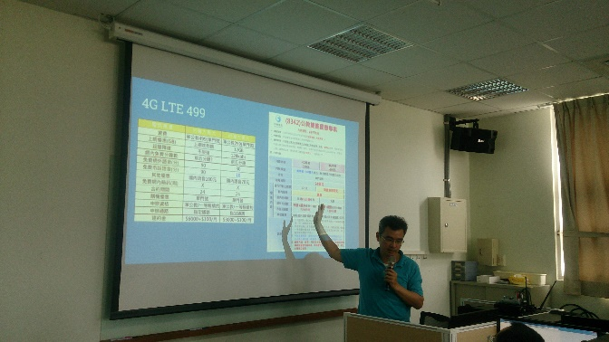 |  | 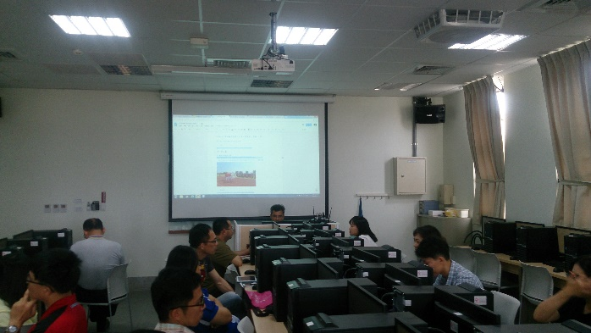
中華電信4G LTE |  | G Suite 雲端程式應用
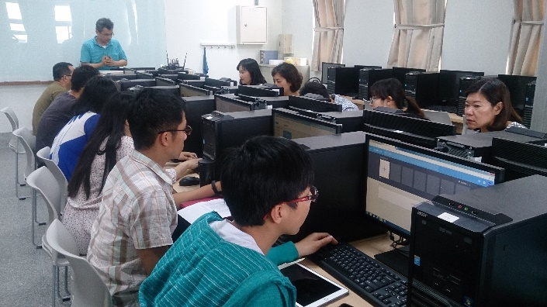 |  | 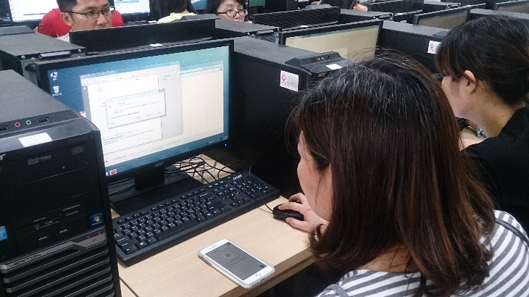
社群教師專注操作 |  | 麗雅師認真操作
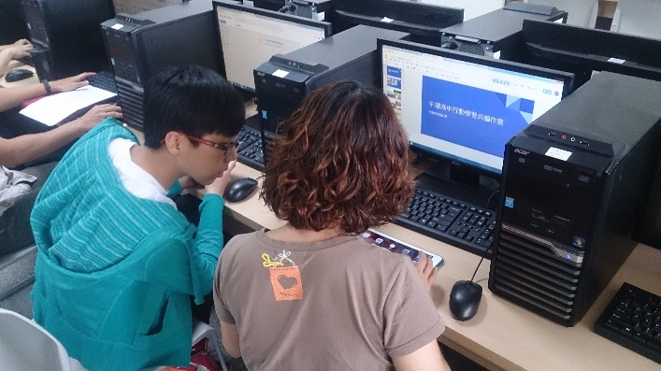 |  | 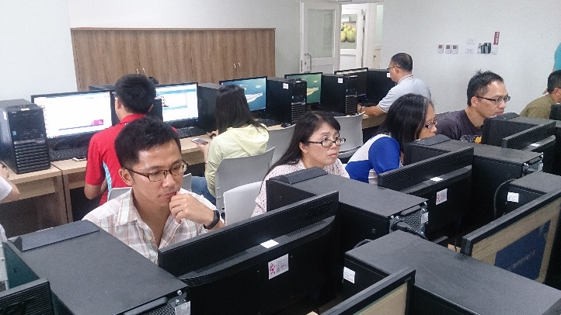
琇姿師和亞珊師 |  | 社群老師認真學習

